Лабораторная работа №3. Декомпозиция и проектирование микросервисной системы

Цель работы
Спроектировать микросервисную систему для выбранной предметной области: выделить ограниченные контексты, обосновать границы сервисов, подобрать инфраструктурное ПО и описать контракты API. Результат работы — основа для следующих лабораторных, где эти сервисы будут реализованы и развёрнуты, поэтому решения должны быть реализуемыми, а не только «красивыми на схеме».
Работа не зависит от языка программирования: на этом этапе пишутся только спецификации и схемы, код не требуется.

Исходные данные
Работа выполняется каждым студентом индивидуально. Студент выбирает предметную область и согласует её с преподавателем.

Минимальные требования к проекту
- от 4 до 7 бизнес-сервисов (API Gateway, сервис авторизации и инфраструктурное ПО в это число не входят);
- не менее 3 синхронных взаимодействий между сервисами (REST или gRPC);
- не менее 2 асинхронных взаимодействий через брокер сообщений (события или команды);
- хотя бы один бизнес-сценарий, который затрагивает 3 и более сервиса и требует согласованности данных (например, заказ + оплата + резерв) — для него нужно описать, как система поведёт себя при сбое на любом шаге;
- у каждого сервиса собственное хранилище данных, общая база между сервисами запрещена;
- клиент (веб или мобильное приложение) обращается к системе только через API Gateway.

Краткие теоретические сведения

Ограниченный контекст
Ограниченный контекст (bounded context) — часть предметной области, внутри которой термины имеют одно однозначное значение. Например, «Заказ» для сервиса оплаты — это сумма и статус платежа, а для сервиса доставки — адрес, окно доставки и курьер. Это две разные модели, и попытка сделать одну общую сущность «Заказ» на всю систему — типичная ошибка.
Хорошая стартовая гипотеза: один ограниченный контекст — один микросервис. Позже контекст можно разделить, если внутри него обнаружатся части с разной нагрузкой или разной частотой изменений.

Критерии выделения границ сервиса
- Бизнес-возможность. Сервис отвечает за законченную функцию бизнеса («принимать платежи»), а не за техническую операцию («сохранять в БД»).
- Владение данными. Каждая сущность имеет ровно одного владельца. Остальные сервисы получают данные через API или хранят копию, обновляемую по событиям.
- Высокая связность внутри, слабое зацепление снаружи. Если два сервиса должны меняться вместе при каждой новой фиче, это один сервис.
- Автономность. Сервис может обработать основную часть запросов без синхронного обращения к другим сервисам.
- Разные нефункциональные требования. Каталог читают в 100 раз чаще, чем оформляют заказ, — это аргумент разнести их и масштабировать отдельно.

Типичные ошибки декомпозиции
- Сервис на таблицу. UserService, AddressService, PhoneService — по сути распределённая СУБД без бизнес-логики.
- Распределённый монолит. Сервисы нельзя развернуть по отдельности, потому что каждый запрос проходит цепочку из 4–5 синхронных вызовов.
- Общая база данных. Два сервиса читают и пишут одни таблицы — изменение схемы ломает оба.
- Слишком мелкое дробление. Сервис из одного эндпоинта без собственных данных почти всегда лучше слить с соседним.

Синхронное и асинхронное взаимодействие
Критерий | Синхронное (REST, gRPC) | Асинхронное (брокер сообщений)
Когда нужен ответ | сразу, в рамках запроса пользователя | не нужен или может прийти позже
Связь по доступности | вызывающий сервис зависит от вызываемого | сервисы работают, даже если получатель временно недоступен
Типичные сценарии | получить данные для ответа, проверить остаток, авторизовать действие | уведомить о событии, запустить фоновую обработку, обновить копии данных
Основные риски | каскадные отказы, рост задержки в цепочке вызовов | дубли и порядок сообщений, согласованность «в конечном счёте»
Что продумать | таймауты, повторы, circuit breaker | идемпотентность обработчиков, повторная доставка, dead letter queue
В асинхронном обмене различают события («ЗаказОплачен» — факт, который уже произошёл, у события может быть много подписчиков) и команды («ЗарезервироватьМеста» — просьба к конкретному сервису). Для сценариев, затрагивающих несколько сервисов, применяется паттерн Сага: последовательность локальных транзакций с компенсирующими действиями при сбое.

Порядок выполнения

Шаг 1. Анализ предметной области
- Опишите в 3–5 предложениях, что делает система и для кого.
- Перечислите акторов: типы пользователей (клиент, администратор, курьер) и внешние системы (платёжный шлюз, SMS-провайдер).
- Составьте 5–8 ключевых пользовательских сценариев в формате «Как <роль>, я хочу <действие>, чтобы <цель>».
- Выпишите доменные события в прошедшем времени: «ЗаказСоздан», «ОплатаПрошла», «КурьерНазначен». Это упрощённый Event Storming — события хорошо группируются вокруг будущих контекстов.
- Сгруппируйте события и сущности в ограниченные контексты. Для каждого контекста составьте небольшой глоссарий: 3–5 терминов и их значение именно в этом контексте.

Шаг 2. Список и описание сервисов
Для каждого сервиса заполните карточку:
Поле | Что указать
Название | короткое имя в kebab-case, например booking-service
Ответственность | одно-два предложения: какую бизнес-возможность реализует
Владеет данными | сущности, для которых этот сервис — единственный источник истины
Предоставляет | синхронные API и публикуемые события
Зависит от | какие сервисы вызывает и на какие события подписан
Нефункциональные требования | ожидаемая нагрузка, критичность, требования к задержке
Обоснование границы | почему это отдельный сервис, а не часть соседнего (1–3 аргумента из критериев выше)
Отдельно расскажите, от какого альтернативного варианта разбиения вы отказались и почему. Например: «Рассматривали объединение оплаты и заказов, отказались: оплата интегрируется с внешним шлюзом и требует отдельного аудита».

Шаг 3. Выбор готового ПО
Определите инфраструктурные компоненты и обоснуйте каждый выбор требованиями конкретного сервиса. Фраза «выбрали PostgreSQL, потому что популярная» обоснованием не считается.
Категория | Примеры | Когда выбирать
Реляционная СУБД | PostgreSQL, MySQL | транзакции, связи между сущностями, строгая схема
Документная СУБД | MongoDB | гибкая схема, данные читаются целым документом
Ключ-значение, кэш | Redis, Valkey | кэш каталога, сессии, короткоживущие блокировки (например, бронь места на 15 минут)
Поисковый движок | Elasticsearch, OpenSearch | полнотекстовый поиск, фильтры по многим полям
Брокер сообщений | RabbitMQ | команды, маршрутизация, очереди задач
Лог событий | Apache Kafka | большой поток событий, повторное чтение, несколько независимых потребителей
API Gateway | Nginx, Kong, Spring Cloud Gateway, Traefik | единая точка входа, маршрутизация, проверка токена, rate limiting
Авторизация | Keycloak | OAuth 2.0 / OpenID Connect без собственной реализации
Объектное хранилище | MinIO, S3 | файлы, изображения, документы
Результат шага — таблица «компонент → какие сервисы используют → обоснование».

Шаг 4. Схема взаимодействий
Постройте в draw.io (или аналогичном редакторе) две схемы.
- Архитектурная схема на уровне контейнеров: клиент, API Gateway, все сервисы, их хранилища, брокер, внешние системы. Синхронные вызовы — сплошные стрелки с подписью протокола и эндпоинта, асинхронные — пунктирные с названием события или топика.
- Диаграммы последовательности минимум для двух сценариев: основного сквозного сценария (успешный путь) и того же сценария со сбоем на одном из шагов с компенсирующими действиями.

Шаг 5. Контракты API
- Для каждого сервиса напишите OpenAPI-спецификацию в отдельном YAML-файле. Включите и внешние эндпоинты (для клиента через Gateway), и внутренние (для других сервисов) — внутренние пометьте тегом internal.
- Для каждого эндпоинта опишите: путь и метод, параметры, схему тела запроса и ответа, коды ответов (включая ошибки), пример запроса и ответа.
- Используйте единую модель ошибок во всех сервисах.
- Для операций, которые могут повторяться (создание заказа, платёж), предусмотрите заголовок Idempotency-Key (Для брокеров: correlationId).
- Для списков — пагинацию (page/size или курсор).
- Схемы асинхронных сообщений опишите в разделе components/schemas той же спецификации или отдельным файлом AsyncAPI (по желанию, за дополнительные баллы). Для каждого события укажите топик или очередь, издателя, подписчиков и структуру: eventId, eventType, occurredAt, версия схемы, полезная нагрузка.
- Проверьте спецификации линтером (Redocly CLI или Spectral) и откройте в Swagger Editor — файл должен открываться без ошибок.

Пример выполнения: бронирование билетов в кинотеатр
Пример показывает ожидаемый уровень детализации на одной из возможных предметных областей. Студентам, выбравшим похожую область, нужно развить его дальше: добавить сервисы, сценарии и обоснования, а не копировать.

Сервисы
Сервис | Ответственность | Владеет данными | Почему отдельный
catalog-service | фильмы, залы, расписание сеансов, цены | Фильм, Зал, Сеанс | читается во много раз чаще остальных, масштабируется и кэшируется отдельно
booking-service | выбор мест, бронь с удержанием на 15 минут, статус брони | Бронь, УдержаниеМеста | ядро бизнеса, своя сложная логика конкуренции за места
payment-service | создание платежа, приём результата от платёжного шлюза, возвраты | Платёж, Возврат | интеграция с внешней системой и отдельные требования к аудиту
notification-service | отправка писем с билетом и напоминаний | ИсторияОтправок | не влияет на основной сценарий, его сбой не должен ломать покупку
Авторизацию выполняет Keycloak, поэтому собственный сервис пользователей не пишется.

Выбранное ПО
Компонент | Кто использует | Обоснование
PostgreSQL (отдельная база на сервис) | catalog, booking, payment | транзакции и связи между сущностями
Redis | catalog, booking | кэш расписания; удержание места как ключ с TTL 15 минут
MongoDB | notification | журнал отправок с разной структурой для разных типов писем
Apache Kafka | booking, payment, notification | события читают несколько независимых подписчиков
Spring Cloud Gateway (или Nginx, Kong) | вход для клиента | маршрутизация, проверка JWT, ограничение частоты запросов
Keycloak | Gateway | OAuth 2.0 / OpenID Connect

Схема взаимодействий
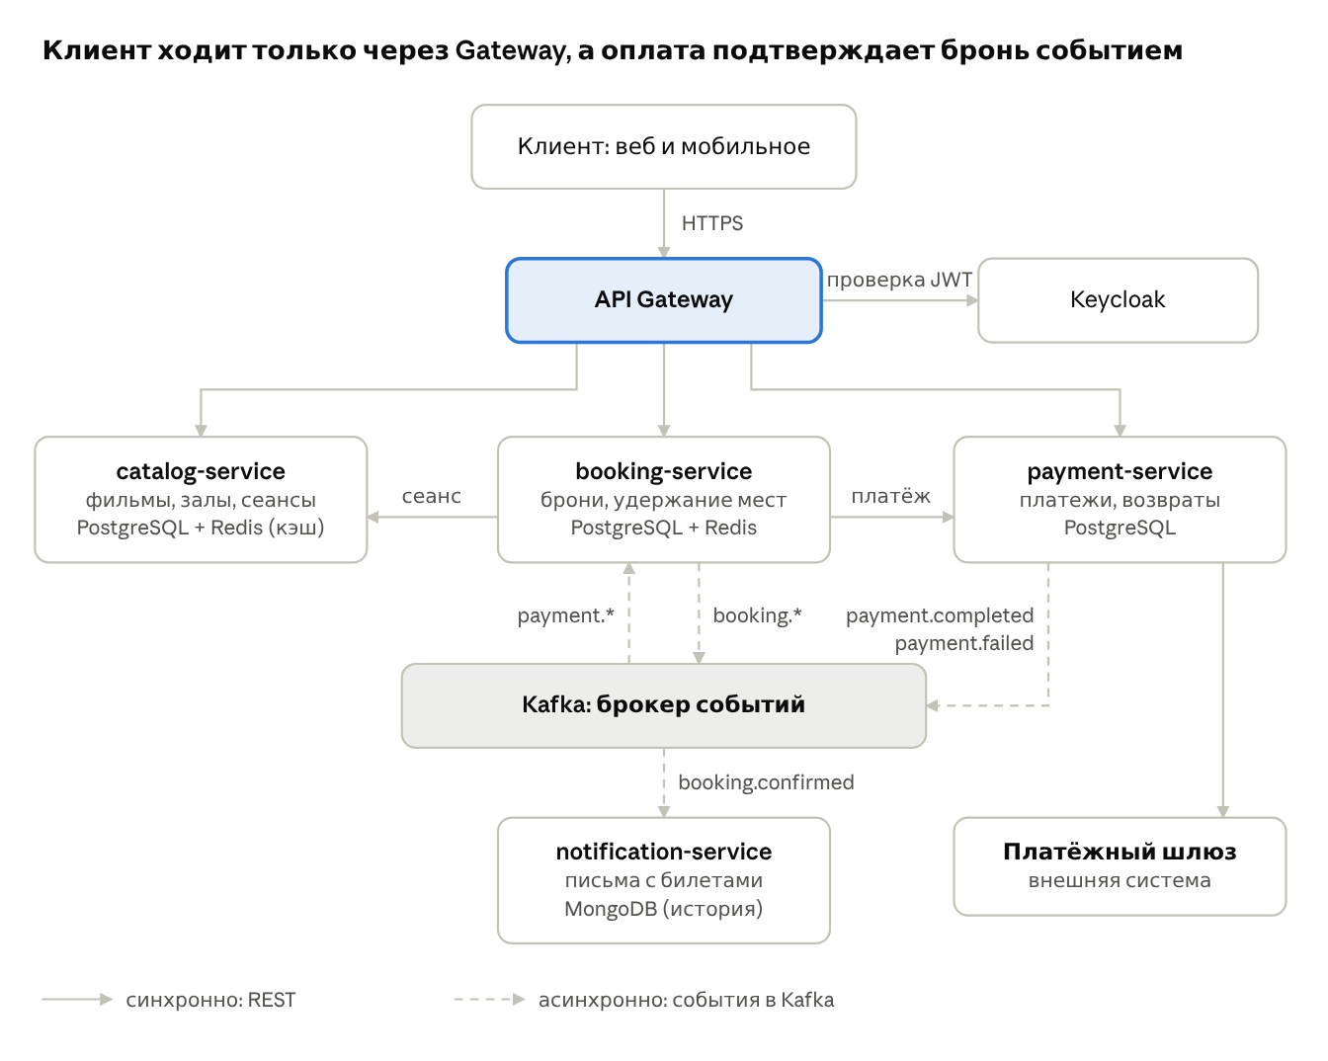
архитектура примера · 4 сервиса, Gateway, Kafka
Сплошные стрелки — синхронные вызовы, пунктир — события через Kafka. В работе студента на стрелках также подписываются эндпоинты и топики из таблицы ниже.
№ | Инициатор → получатель | Тип | Эндпоинт или событие | Назначение
1 | клиент → catalog | sync | GET /api/v1/sessions | расписание сеансов
2 | клиент → booking | sync | POST /api/v1/bookings | создать бронь
3 | booking → catalog | sync | GET /internal/v1/sessions/{id} | проверить сеанс и получить цену
4 | booking → payment | sync | POST /internal/v1/payments | создать платёж, получить ссылку на оплату
5 | payment → booking | async | payment.completed, payment.failed | подтвердить или отменить бронь
6 | booking → notification | async | booking.confirmed | отправить билет
7 | booking → notification | async | booking.expired | сообщить, что бронь сгорела

Сценарий сбоя (сага)
Успешный путь: бронь создаётся в статусе PENDING_PAYMENT, места удерживаются в Redis, после события payment.completed бронь переходит в CONFIRMED.
- Оплата отклонена (payment.failed): booking переводит бронь в CANCELLED и снимает удержание мест — компенсирующее действие.
- Пользователь не оплатил за 15 минут: удержание истекает, фоновая задача booking переводит бронь в EXPIRED и публикует booking.expired.
- Оплата пришла после истечения брони: booking видит статус EXPIRED и публикует команду на возврат, payment выполняет возврат.
- Событие доставлено дважды: booking хранит обработанные eventId и игнорирует повтор.

Фрагмент контракта booking-service
openapi: 3.1.0
info:
title: booking-service
version: 1.0.0
paths:
/api/v1/bookings:
post:
tags: [public]
summary: Создать бронь и удержать места на 15 минут
parameters:
- in: header
name: Idempotency-Key
required: true
schema: { type: string, format: uuid }
requestBody:
required: true
content:
application/json:
schema: { $ref: '#/components/schemas/CreateBookingRequest' }
example:
sessionId: 1042
seats: [{ row: 5, number: 7 }, { row: 5, number: 8 }]
responses:
'201':
description: Бронь создана и ожидает оплаты
content:
application/json:
schema: { $ref: '#/components/schemas/Booking' }
'409':
description: Одно из мест уже занято
content:
application/problem+json:
schema: { $ref: '#/components/schemas/Problem' }
components:
schemas:
CreateBookingRequest:
type: object
required: [sessionId, seats]
properties:
sessionId: { type: integer }
seats:
type: array
minItems: 1
items:
type: object
required: [row, number]
properties:
row: { type: integer }
number: { type: integer }
Booking:
type: object
required: [id, status, expiresAt]
properties:
id: { type: string, format: uuid }
status:
type: string
enum: [PENDING_PAYMENT, CONFIRMED, CANCELLED, EXPIRED]
paymentUrl: { type: string, format: uri }
expiresAt: { type: string, format: date-time }
Problem:
type: object
properties:
type: { type: string, format: uri }
title: { type: string }
status: { type: integer }
detail: { type: string }

Пример события
Событие payment.completed публикуется в топик payments с ключом bookingId, чтобы события одной брони обрабатывались по порядку.
{
"eventId": "3f6c2b0e-8d1a-4c57-9e2f-5a1b7c9d0e44",
"eventType": "payment.completed",
"schemaVersion": 1,
"occurredAt": "2026-10-01T18:04:12Z",
"payload": {
"paymentId": "b2e0c7f4-1a93-4f0d-8c6e-7d25a1e9f310",
"bookingId": "9a4d1e2c-6b7f-4a08-b3c5-0e1f2d3c4b5a",
"amount": 900.00,
"currency": "RUB"
}
}

Что сдать
Работа сдаётся ссылкой на Git-репозиторий. Этот же репозиторий студент продолжит использовать в следующих лабораторных.
project/
├── README.md # отчёт: шаги 1–4, таблицы, ссылки на схемы
├── docs/
│ ├── architecture.drawio # исходник схем
│ ├── architecture.png # экспорт архитектурной схемы
│ └── sequence-*.png # диаграммы последовательности
└── api/
├── booking-service.yaml
├── payment-service.yaml
└── ... # по файлу OpenAPI на каждый сервис
Структура README.md:
- Описание предметной области, акторы, пользовательские сценарии.
- Доменные события и ограниченные контексты с глоссариями.
- Карточки сервисов и отвергнутые варианты разбиения.
- Таблица выбранного ПО с обоснованием.
- Архитектурная схема, диаграммы последовательности, таблица взаимодействий.
- Перечень событий: топик, издатель, подписчики, ссылка на схему.
- Ссылки на OpenAPI-файлы.

